中原工学院学报论文格式要求
一般不宜超过25字，尽量不使用副标题。
写至二级单位，
一般不超过7人
作者姓名¹，作者姓名²
（1. 中原工学院 计算机学院，河南 郑州 450007；2. 河南大学 土木建筑学院，河南 开封 475004）

摘 要：字数原则上应与论文中的成果多少相适应，一般情况下，报道性摘要以400字左右、报道/指示性摘要以300字左右、指示性摘要以150字左右为宜。摘要应包括4个层次：研究目的、方法、结果和结论。摘要应具有独立性和自明性。摘要中不加评论和解释补充，不要出现“本文……”“本研究……”“作者……”“首次发现了……”“达到……水平”“填补……空白”等句子。外文摘要可以比中文摘要包含更多信息。第一句话不应与文题重复，尽量使用简单句，并使动词尽量靠近主语，一般以过去时叙述作者的工作，用现在时叙述作者的结论。
照片尺寸为20mm*30mm；最好不用红色背景
关 键 词：关键词1；关键词2；关键词3；关键词4（3~8个，尽量从《汉语主题词表》中选取）
中图分类号：（作者从《中国图书馆分类法》中查得） 文献标志码：A DOI：(编辑部填写)

The paper’s format requirements of the Journal of Zhongyuan University of Technology
XING Ming¹，XING Ming²
(1. School of Computer, Zhongyuan University of Technology, Zhengzhou 450007, China;
2. School of Civil Engineering and Architecture, Henan University, Kaifeng 475004, China)
Abstract：In principle, the number of words should be commensurate with the results of the paper, in general, about 400 words for the report abstract, about 300 words for the report/indicative abstract, and about 150 words for the indicative abstract. Abstract should include 4 levels: research purpose, methods, results and conclusions. Abstract should be independent and self-explanatory. Do not add comments and explanations in the abstract, do not appear “this article...”“This study... ”“The author... ”“The first discovery of...” “Reach Level ”“fill... blank” and so on. Foreign abstracts can contain more information than Chinese abstracts. The first sentence should not be repeated with the topic, try to use simple sentences, and make the verb as close as possible to the subject, generally describe the author's work in the past tense, and describe the author's conclusion in the present tense.
正文五号
宋体

Key words：keyword1; keyword2; keyword3; keyword4

引言作为论文的开场白，应以简短的篇幅介绍论文的写作背景和目的，以及相关领域内前人所做的工作和研究概况，说明本研究与前人工作的关系，目前研究的热点、存在的问题及作者工作的意义。①开门见山，不绕圈子。避免大篇幅地讲述历史渊源和立题研究过程。②言简意赅，突出重点。不应过多叙述同行熟知的及教科书中的常识性内容，确有必要提及他人的研究成果和基本原理时，只需以引用参考文献的形式标出即可。在引言中提示本文的工作和观点时，意思应明确，语言应简练。③引言的内容不要与摘要雷同，也不是摘要的注释。④引言要简短，最好不要分段论述，不要插图、列表和数学公式。
收稿日期：YYYY-MM-DD
基金项目：项目来源（编号）；国家自然科学基金项目（11001100）

1 量的书写规则
正文内容。文稿作者应当严格执行国家标准，正确地使用量的名称、量的符号与量单位的符号。文中所用量符号，应在首次出现时加以定义。同一个量的符号，应全文统一。
量的符号、一般函数及其变数等，一般用单个斜体拉丁字母或希腊字母表示。量符号可带有角标或带有括弧中的说明。量的数值与量的单位符号之间，留1英文空格。如“10毫米”应为“10 mm”。
单一字母量的符号、变量符号、从量的符号转化的角标、一般函数符号等使用斜体。多个字母组成的量的符号：除特征量使用斜体以外，一般使用正体。
矢量(向量)、矩阵、张量的符号使用黑斜体。使用正体的情况有：国际标准单位（SI）词头和量单位、从文字转化的角标、阿拉伯数字、叙述性文字、化学元素符号、缩略语、仪器的规格型号、自然对数的底 e、圆周率π、复数的虚部i或j、矩阵转置号T、微分号d、偏微分号∂、连加号∑、对数号（lg、ln、lb）、及sin、tan、lim、min、max等。
1.1 单位的书写规则
正文内容。单位符号无例外的采用正体字母。注意区分单位符号的大小写：一般单位符号为小写体，来源于人名的单位符号首字母大写。体积单位升的符号为大写L。
1.1.1 表格的规范化
正文内容。表格的设计应该科学、明确、简洁，具有自明性。表格应采用三线表，项目栏不宜过繁。必须有表序、表题。物理量应注明国际标准单位。表身中数字一般不带单位，百分数也不带百分号，应把单位符号和百分号等归并在栏目中。如果表中栏目中单位均相同，则可把共同的单位提出来标示在表格顶线上方的右端（不加“单位”二字）。上下左右相邻栏内的文字或数字相同时，应重复写出，不能用“同左”“同上”等字样代替。
表1 单体电池几何参数
Tab.1 Geometric parameters of a battery
电芯直径∕mm | 电芯长度∕mm | 单芯热容/(J·kg⁻¹·℃⁻¹) | 单芯重量/g | 密度/（kg·m⁻³）
26 | 65 | 1.01 | 89 | 2 580.24
28 | 65 | 1.01 | 89 | 2 580.24
30 | 65 | 1.01 | 89 | 2 580.24
32 | 65 | 1.01 | 89 | 2 580.24
2 图的规范化
正文内容。插图应当清晰，有自明性。插图应随文给出，先见文字，后见插图，即放在引用该插图的文字自然段之后。插图尽可能不用彩色图。图必须有图序、图题（中、英文）。若有图注，靠近放在图下部，图序、图题的上方。带坐标的图，一定要注明坐标轴物理量名称和国际标准单位，坐标标值线朝里，变量名用斜体，单位用正体。
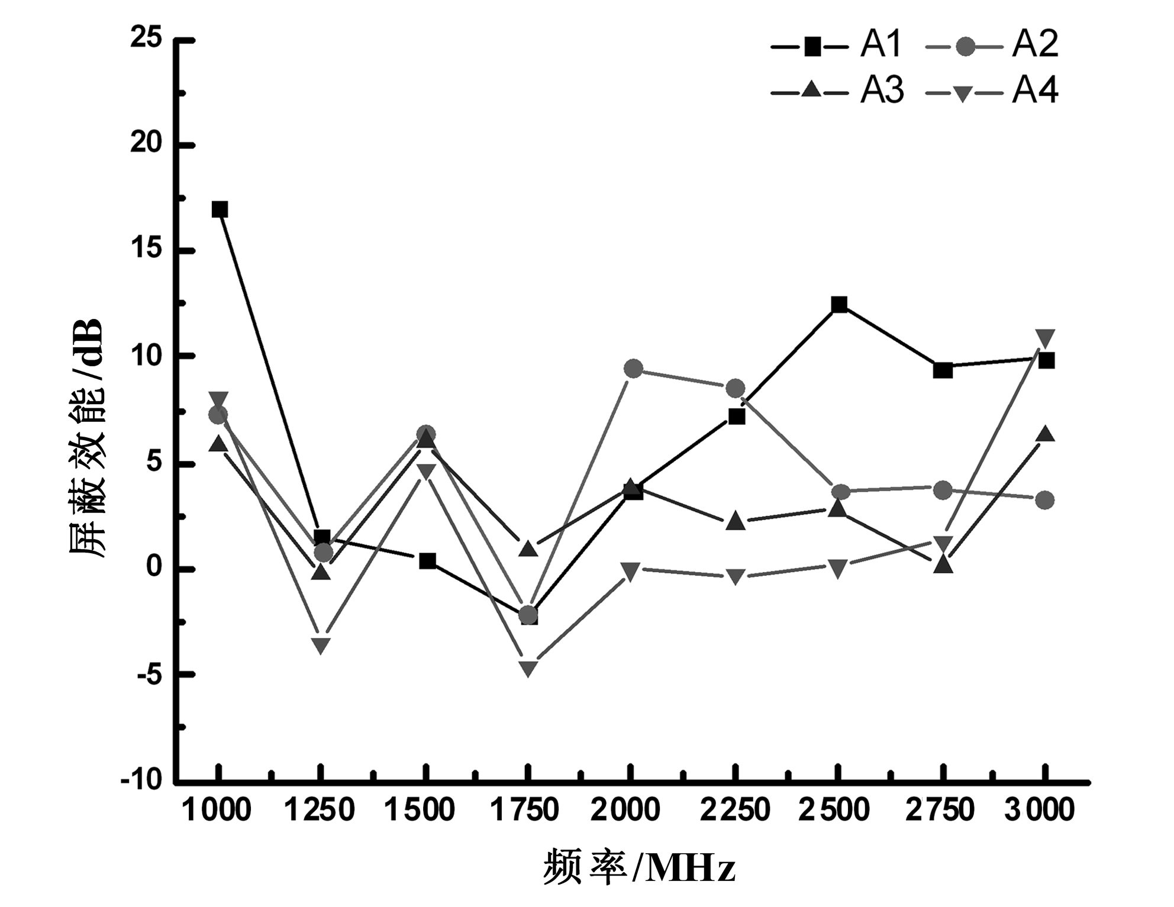
图1 效能随频率的变化
Fig.1 Efficiency changes with frequency
3 数学符号和公式的编排规范
正文内容。变量、变动附标及函数用斜体字母表示。点、线段及弧用斜体字母表示。在特定场合中视为常数的参数也用斜体字母表示。对具有特殊定义的函数和值不变的数学常数用正体字母表示。具有特殊定义的算子也用正体字母表示。矩阵符号用大写的黑斜体字母表示，矩阵元素用白斜体字母表示。
公式排版请用公式编辑器编排，公式需要用圆括号加数字进行连续编号，并使编号与每栏的右边线对齐，参见(1)，如
(1)
公式中的符号要事先定义或紧接在公式下给出定义。公式中的变量须用斜体。公式的主体应排在同一水平线上，繁分式的主辅线要分清。长公式在运算符号后回行。
表格式：（1）采用三线表；（2）表序与表题之间空2格，放在表格上方；（3）文字叙述在前，表格在后，单独通栏排。
图格式：（1）插图应当清晰，有自明性；（2）图序与图题之间空2格，排在图的下方，图注与说明安排在图题的上方；（3）几幅图形共用一个图序和图题，每幅图应有子图序，如(a)，(b)，(c)等；（4）标目中，量符号与单位符号间用斜分数线（/）相隔；（5）插图应随文给出，先见文字叙述，后见图，单独通栏排。
4 结语
正文内容。结语不应是正文中各段小结的简单重复，它应以正文中的实验或考察得到的现象、数据的阐述分析为依据，完整、准确、简洁地指出以下内容：①由对研究对象进行考察或实验得到的结果所揭示的原理及其普遍性；②研究中有无发现例外或本论文尚难以解释和解决的问题；③与先前发表过的研究工作的异同；④本文在理论上和实用上的意义及价值；⑤进一步深入研究本课题的建议。
参考文献（下列文献与范例文章无关）
标题四号黑体，文献小五仿宋
参考文献表应放在文后，以行业主要期刊的最新文献（近5年）为主，一般不少于10篇。参考文献按在正文中被引用顺序编码，并在正文标引处用上标标注，如：^{[1]、[1,5,7]、[2-6]}，并在文末参考文献条标注引文页码。人名一律姓前，名后；外国作者姓名中，姓全大写，名可缩写为首字母(大写)，但不加缩写点；拼音写法书写的中国作者姓名中，姓全大写，名可缩写，取每个汉字拼音的首字母（大写）；姓与名之间加空格。参考文献中作者为3人或少于3人应全部列出，3人以上只列出前3人，后加“，等”或“，et al”。
专著
- 周之豪.水利水能规划［M］.北京:水利电力出版社，1985:31-36．
期刊论文
- 张乐勤,张勇.基于Logistic模型的中国城镇化快速演进期时长、速度及启示[J].河南大学学报(自然科学版),2015,45(5):550-556.
论文集中的析出文献
论文集
- PETROWSKI A. A clearing procedure as a niching method for genetic algorithms[C]// Proceedings of the 3rd IEEE Conference on Evolutionary Computation. Piscataway, NJ: IEEE Press, 1996: 798-803.
学位论文
- 邵学强.水力学模型在水文学中的应用研究［D］.南京:河海大学，2005.
- World Health Organization(注：个人或团体责任者). Factors regulating the immune response: Report of WHO Scientific Group［R］．Geneva:WHO, 1970.(注：地点、单位和报告年份)
科技报告
电子文献
- SHLADOVER S E. Recent international activity in cooperative vehicle-highway automation systems [R/OL]. (2012-12-15) [2016-01-01]. http://www.fhwa.dot.gov/advancedresearch/pubs/12033.
专利
- 姜锡洲. 一种温热外敷药制备方案:中国，88105607. 3[P]. 1989-07-26.
报纸文章
- 陈志平. 减灾设计研究新动态［N］.科技日报，1997-12-13（5）.
国际、国家标准

- 中华人民共和国国家质量监督检验检疫总局, 中国国家标准化管理委员会. 信息与文献 参考文献著录规则: GB/T 7714—2015 [S]. 北京:中国标准出版社, 2015.

文后应附第一作者/通信作者简介。
作者简介：姓名，性别，职称，学位。主要研究方向。联系方式（电子邮箱）
通信作者：张止戈，男，教授，博士，主要研究方向为微电子技术。E-mail: 1234567@qq.com

